Прививка от COVID-19: алгоритм действий

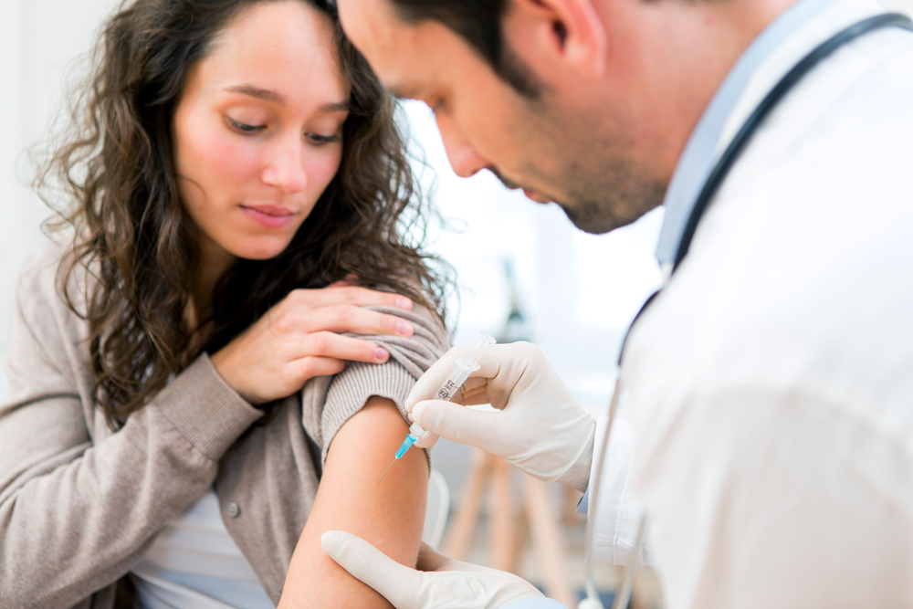
До конца весны в Беларуси планируется вакцинировать от COVID-19 1,2 млн человек, а затем выйти на показатель в 6,5 млн вакцинированных. В вакцинации против COVID-19 делается ставка на российскую вакцину «Спутник – V». Ожидаются поступления названной вакцины и в Краснопольской центральной районной больнице.

На интересующие вопросы жителей района отвечает главный врач райбольницы Г.Э.Морозова.

- Когда у нас в районе начнётся прививочная кампания от коронавирусной инфекции?
- Сразу, как только получим вакцину, так и приступим к массовой вакцинации (ориентировочное число – 15 февраля).
- Кто может привиться от коронавируса?
- Граждане в возрасте от 18 лет о до 60 лет. В первую очередь будут прививаться медицинские работники, педагоги, а также социальные работники, т.е те специалисты, которым в силу особенностей профессии приходится много контактировать с людьми. Вакцинация для этих работников бесплатная.
О вакцинации детей речи пока не идёт.
- Прививка против COVID-19 является обязательной?
- Нет. Делается на добровольной основе.
- Каков алгоритм действий для желающих сделать прививку, но не входящих в категорию наиболее уязвимых?
- С учётом того, что вакцина, которая к нам придёт содержит в одном флаконе пять доз, сразу необходимо будет набрать нужное количество человек. Затем каждый пациент будет направлен на приём к врачу общей практики – для осмотра на предмет наличия или отсутствия противопоказаний к вакцинации. Осмотр включает в себя измерение температуры тела, давления, пульса, прослушивание сердца и лёгких, осмотр горла. Также врач обращает пристальное внимание, есть ли в анамнезе какие-то хронические заболевания. В обязательном порядке нужно будет сдать кровь на анализ, и только после общей оценки состояния человека врач сделает то или иное заключение о вакцинации. При положительном решении с гражданином будет составлен соответствующий договор об оказании такой медицинской услуги и назначено время явки для проведения прививки.
После прививки человек примерно полчаса будет находиться под наблюдением медработника. Если за это время никаких нежелательных реакций не последует, его отпустят домой.
Прививаться «Спутник – V» нужно в два этапа с перерывом в три недели.
- От чего стоит воздержаться после прививки?
- Как и после любой прививки – не мочить место укола, не переохлаждаться, стараться избегать инфекций и простуд. Место инъекции может чесаться, немного покраснеть – это вариант нормы.
- Нужно ли прививаться переболевшим COVID-19?
- Скорее всего , да. А вот через какое время после болезни можно это сделать, нормативно пока не прописано. В любом случае, минимальный срок – 3 месяца. Будем помнить о том, что большинство острых респираторных вирусных инфекций, к которым относиться и коронавирусная инфекция, оставляет достаточно непродолжительный иммунитет, а не пожизненный, как того хотелось бы. К тому же коронавирус мутирует, а раз так, то надо позаботиться о том, как уберечь себя от инфекции повторно.
- Надо ли перед вакцинацией делать лабораторные исследования на наличие антител? Вдруг человек переболел бессимптомно и у него есть антитела?
- На сегодняшний день в нормативных документах это не прописано. Поэтому запрета на прививку от коронавируса для переболевших нет.
- Как долго прививка будет защищать от коронавируса?
- Считается, что в течение года.
- Побочные эффекты вакцины?
- При любой вакцинации возможны побочные эффекты. В данном случае сообщается, что они не тяжёлые, не больше чем, после вакцины от гриппа, и в основном, все местного характера: зуд, гиперемия, болезненность в месте инъекции, повышение температуры тела и некоторые другие. Они могут появиться как сразу после прививки, так и спустя какое-то время. Всё индивидуально.
- Можно ли заболеть после прививки COVID-19
- Считается, что нет, так как вакцина сделана с использованием неживых вирусов.
Сразу после прививки важно не расслабиться, по-прежнему соблюдать все меры защиты, включая ношение масок – пока не сформируется иммунитет, а для этого нужно время.
Эффективность вакцины «Спутник – V» по сообщениям разработчиков препарата, - 91.4 процента.

